T.C.
SÜLEYMAN DEMİREL ÜNİVERSİTESİ
BİLGİSAYAR MÜHENDİSLİĞİ BÖLÜMÜ
BİTİRME PROJESİ
PROJE TANIM VE TASARIM BELGESİ
DahiliyeAsistan
İntörn Hekimler İçin Küçük Dil Modeli ve RAG Tabanlı,
Kaynak Gösteren Türkçe Dahiliye Asistanı
Hazırlayan: Ünal [Soyadı] · [Öğrenci Numarası]
Danışman: [Unvan] Asım Sinan YÜKSEL
2026–2027 Eğitim-Öğretim Yılı
Sürüm 1.0 · Eylül 2026

ÖZET
Bu belge, dahiliye stajındaki intörn hekimlerin klinik bilgiye hızlı ve doğrulanabilir biçimde erişmesini amaçlayan DahiliyeAsistan sisteminin genel tasarımını, kullanılacak veri setlerini ve deneysel değerlendirme planını tanımlamaktadır. Sistemin çekirdeğinde, açık kaynaklı bir küçük dil modelinin (Small Language Model, SLM) Türkçe tıbbi veriyle ince ayar (fine-tuning) yapılmış sürümü ve Türk uzmanlık derneklerinin klinik kılavuzlarından oluşturulan bir vektör veritabanı üzerinde çalışan erişimle zenginleştirilmiş üretim (Retrieval-Augmented Generation, RAG) mimarisi yer almaktadır. Model, REST API üzerinden hizmet veren Docker tabanlı bir arka uçta çalıştırılacak; web ve mobil uygulamalar bu arka uçtan hizmet alacaktır.
Projenin temel araştırma yaklaşımı, istenen başarımı sağlayan en düşük parametre sayılı modeli bulmaktır. Bu amaçla 0,27 ile 4,5 milyar parametre arasındaki aday modeller aynı test verileriyle karşılaştırılacak, seçilen model fine-tuning ve RAG aşamalarından geçirilerek her bileşenin katkısı kontrollü deneylerle ölçülecektir. Belgede ayrıca her veri setinin sistemin hangi aşamasında ve hangi amaçla kullanılacağı, verilerin ortak bir biçime dönüştürülme yöntemi ile yanlış bilgi üretimini (halüsinasyon) önlemeye yönelik doğrulama ilkeleri ayrıntılı olarak açıklanmaktadır.
Anahtar Kelimeler: Küçük Dil Modeli, Fine-Tuning, LoRA, RAG, Semantik Arama, Tıbbi Soru-Cevap, Türkçe Doğal Dil İşleme, Dahiliye
1. Giriş 4
1.1 Problem Tanımı 4
1.2 Projenin Amacı 4
1.3 Kapsam ve Sınırlar 4
2. İlgili Çalışmalar ve Özgün Katkı 4
3. Araştırma Soruları 5
4. Sisteme Genel Bakış 5
5. Veri Setleri ve Kullanım Yerleri 6
5.1 TUSGPT-TR-Medical-Dataset-v1: Dahiliye Bilgisi İçin Eğitim Verisi 8
5.2 MedTurkQuAD: Kaynağa Dayalı Cevap Verme ve Arama Ölçümü 8
5.3 turkish_mmlu: Çoktan Seçmeli Dahiliye Bilgi Testi 9
5.4 Türk Klinik Kılavuzları: RAG Korpusu 9
5.5 Kılavuzlardan Türetilen Veriler 10
5.6 İncelenip Elenen Veri Setleri 10
5.7 Ortak Veri Biçimi ve Veri Ayrıklığı 10
6. Küçük Dil Modelinin Seçimi ve Fine-Tuning 11
6.1 En Küçük Yeterli Model Yaklaşımı 11
6.2 İki Aşamalı Seçim Süreci 12
6.3 Fine-Tuning Kurulumu 12
7. RAG, Vektör Veritabanı ve Semantik Arama 12
7.1 Kılavuz İşleme Hattı 12
7.2 Fine-Tuning ile RAG'in Tamamlayıcı Rolleri 13
8. Sistem Mimarisi: REST API ve Docker 13
9. Web ve Mobil Uygulama 15
10. Deneysel Değerlendirme 15
11. Doğrulama ve Halüsinasyon Önleme İlkeleri 16
11.1 Sistem Düzeyinde Önlemler 16
11.2 Araştırma Sürecinde Önlemler 16
12. Yapay Zekâ Destekli Çalışma Düzeni 17
13. İş Planı 17
14. Riskler ve Önlemler 18
15. Beklenen Çıktılar 18
Kaynaklar 18

1. Giriş

1.1 Problem Tanımı
İntörn hekimler, iç hastalıkları (dahiliye) stajı süresince kısa zaman aralıklarında çok sayıda tanı ölçütü, laboratuvar eşik değeri, evreleme sistemi ve tedavi önerisiyle karşılaşmaktadır. Bu bilgiler endokrinoloji, nefroloji, kardiyoloji, gastroenteroloji, hematoloji ve göğüs hastalıkları gibi farklı yan dalların ayrı kılavuzlarına dağılmış durumdadır ve bu kılavuzlar düzenli aralıklarla güncellenmektedir. Servis ortamında ilgili kılavuzu bulmak, doğru bölüme ulaşmak ve bilginin güncelliğinden emin olmak zaman alıcı bir süreçtir.
Genel amaçlı sohbet yapay zekâları bu ihtiyaca kısmen yanıt verebilse de üç temel sınırlılık taşımaktadır. Birincisi, ürettikleri cevapların hangi kaynağa dayandığını göstermedikleri için doğrulanamazlar. İkincisi, Türkçe tıbbi terminolojide ve Türkiye'ye özgü kılavuz önerilerinde hatalı ya da uydurma bilgi üretebilirler. Üçüncüsü, büyük ve kapalı modeller oldukları için kurum içinde, düşük donanım maliyetiyle ve veri gizliliği korunarak çalıştırılamazlar.

1.2 Projenin Amacı
Projenin amacı, yukarıdaki üç sınırlılığa birlikte çözüm getiren, uçtan uca çalışan bir yapay zekâ sistemi geliştirmektir. Geliştirilecek sistem dahiliye alanına özelleşmiş olacak, her cevabında dayandığı kılavuzu, bölümü ve sayfayı gösterecek ve mümkün olan en küçük dil modeliyle çalışacaktır. Küçük model tercihi, sistemin tek bir sunucuda düşük maliyetle çalışabilmesini ve ileride mobil cihaz gibi uç (edge) ortamlarda çalıştırılabilmesine zemin hazırlanmasını amaçlamaktadır.

1.3 Kapsam ve Sınırlar
Sistemin hedef kullanıcısı intörn hekimler ve TUS'a hazırlanan tıp öğrencileridir. Sistem eğitim ve bilgiye erişim amaçlıdır; klinik karar verme sürecinin yerine geçmez, hasta verisi işlemez ve tanı koymaz. Kapsam, iç hastalıkları ve yan dallarıyla sınırlıdır; cerrahi branşlar, pediatri ve temel tıp bilimleri kapsam dışındadır. Bu sınırlar uygulama arayüzünde kullanıcıya açıkça bildirilecektir.

2. İlgili Çalışmalar ve Özgün Katkı
Türkçe tıp alanındaki en kapsamlı açık çalışma, 55.465 Türkçe tıbbi soru-cevap çiftinden oluşan TUSGPT-TR-Medical-Dataset-v1 veri seti ve bu veriyle eğitilmiş, Gemma-2 tabanlı 9 milyar parametreli TUSGPT-TR-Medical-9B modelidir. Aynı veri seti üzerinde Llama-3.2-1B ve Kumru-2B tabanlı küçük modeller de paylaşılmıştır. Türkçe tıbbi metinlerde soru-cevap alanında ise MedTurkQuAD veri seti ve bu veriyle eğitilmiş BERTurk tabanlı çıkarımsal soru-cevap modelleri bulunmaktadır.
Mevcut çalışmalar genel tıp kapsamında model eğitimine odaklanmakta; güncel klinik kılavuzlara dayalı RAG altyapısı, kaynak gösterimi, son kullanıcı uygulaması ve bileşen katkılarını ayrıştıran kontrollü bir değerlendirme içermemektedir. Bu proje söz konusu boşluğu dört noktada doldurmayı hedeflemektedir: dahiliye odaklı veri hazırlama, en küçük yeterli modelin sistematik biçimde aranması, kılavuz tabanlı ve kaynak gösteren RAG mimarisi ve web ile mobil uygulamadan oluşan uçtan uca bir sistem.
Tablo 1. Mevcut çalışmalar ile önerilen sistemin karşılaştırılması
Özellik | Mevcut Türkçe tıp modelleri | Önerilen sistem
Alan | Genel tıp | Dahiliye ve yan dalları
Model boyutu | 1B–9B, sabit seçim | 0,27B–4,5B aralığında sistematik tarama
Güncel bilgi | Eğitim verisiyle sınırlı | RAG ile güncel Türk kılavuzları
Kaynak gösterimi | Yok | Kılavuz, bölüm ve sayfa; atıf doğrulaması
Kullanıcı arayüzü | Yok | Web ve mobil uygulama
Değerlendirme | Sınırlı | Ölçekleme, ablasyon ve dış karşılaştırma

3. Araştırma Soruları
Projenin deneysel bölümü aşağıdaki beş araştırma sorusuna yanıt arayacak şekilde tasarlanmıştır. Bu sorular ve model seçim ölçütleri, yapay zekâ destekli çalışma ortamına proje talimatı olarak da eklenecektir (Bölüm 11).
- AS1 – Ölçek: Dahiliye soru-cevap görevinde kabul edilebilir başarımı sağlayan en düşük parametre sayılı model hangisidir? Parametre sayısı ile başarım arasındaki ilişki nasıl bir eğri izlemektedir?
- AS2 – Fine-tuning katkısı: Seçilen modelin dahiliye verisiyle fine-tune edilmesi, temel modele göre anlamlı bir başarım artışı sağlamakta mıdır?
- AS3 – Alan daraltma: Yalnızca dahiliye alt kümesiyle yapılan eğitim, veri setinin tamamıyla yapılan genel eğitime göre daha mı başarılıdır?
- AS4 – RAG katkısı: Kılavuz tabanlı RAG, fine-tune edilmiş modele ek katkı sağlamakta mıdır; hatalar arama (retrieval) aşamasından mı, üretim (generation) aşamasından mı kaynaklanmaktadır?
- AS5 – Dış karşılaştırma: Küçük model, fine-tuning ve RAG'in birlikte kullanıldığı sistem, 9 milyar parametreli TUSGPT modelinin dahiliye başarımına hangi donanım maliyetiyle yaklaşabilmektedir?

4. Sisteme Genel Bakış
Kullanıcı açısından sistemin işleyişi basittir: intörn hekim sorusunu web veya mobil uygulamaya yazar ve altında kaynak bilgisi bulunan bir cevap alır. Bu işleyişin arkasında üç bileşen birlikte çalışır. Fine-tune edilmiş küçük dil modeli, Türkçe tıbbi terminolojiyi ve dahiliye akıl yürütmesini öğrenmiş olup cevabı üretir. RAG katmanı, soruyla anlamca en ilgili kılavuz paragraflarını vektör veritabanından bulur ve modele bağlam olarak verir. Arka uç servis, bu iki bileşeni yönetir, kaynak bilgisini doğrular ve cevabı istemciye iletir.
Bir sorunun sistem içindeki yolculuğu Şekil 1'de gösterilmiştir. Soru önce embedding modeliyle sayısal bir vektöre dönüştürülür; ardından Qdrant vektör veritabanında bu vektöre en yakın kılavuz parçaları bulunur. Bulunan parçalar, soru ve talimat metniyle birlikte modele verilir. Model cevabı yalnızca bu parçalara dayanarak üretir ve kullandığı parçaları etiketleriyle belirtir. Arka uç, belirtilen etiketlerin gerçekten getirilen parçalar arasında bulunup bulunmadığını denetledikten sonra cevabı kaynak kartlarıyla birlikte kullanıcıya gönderir.
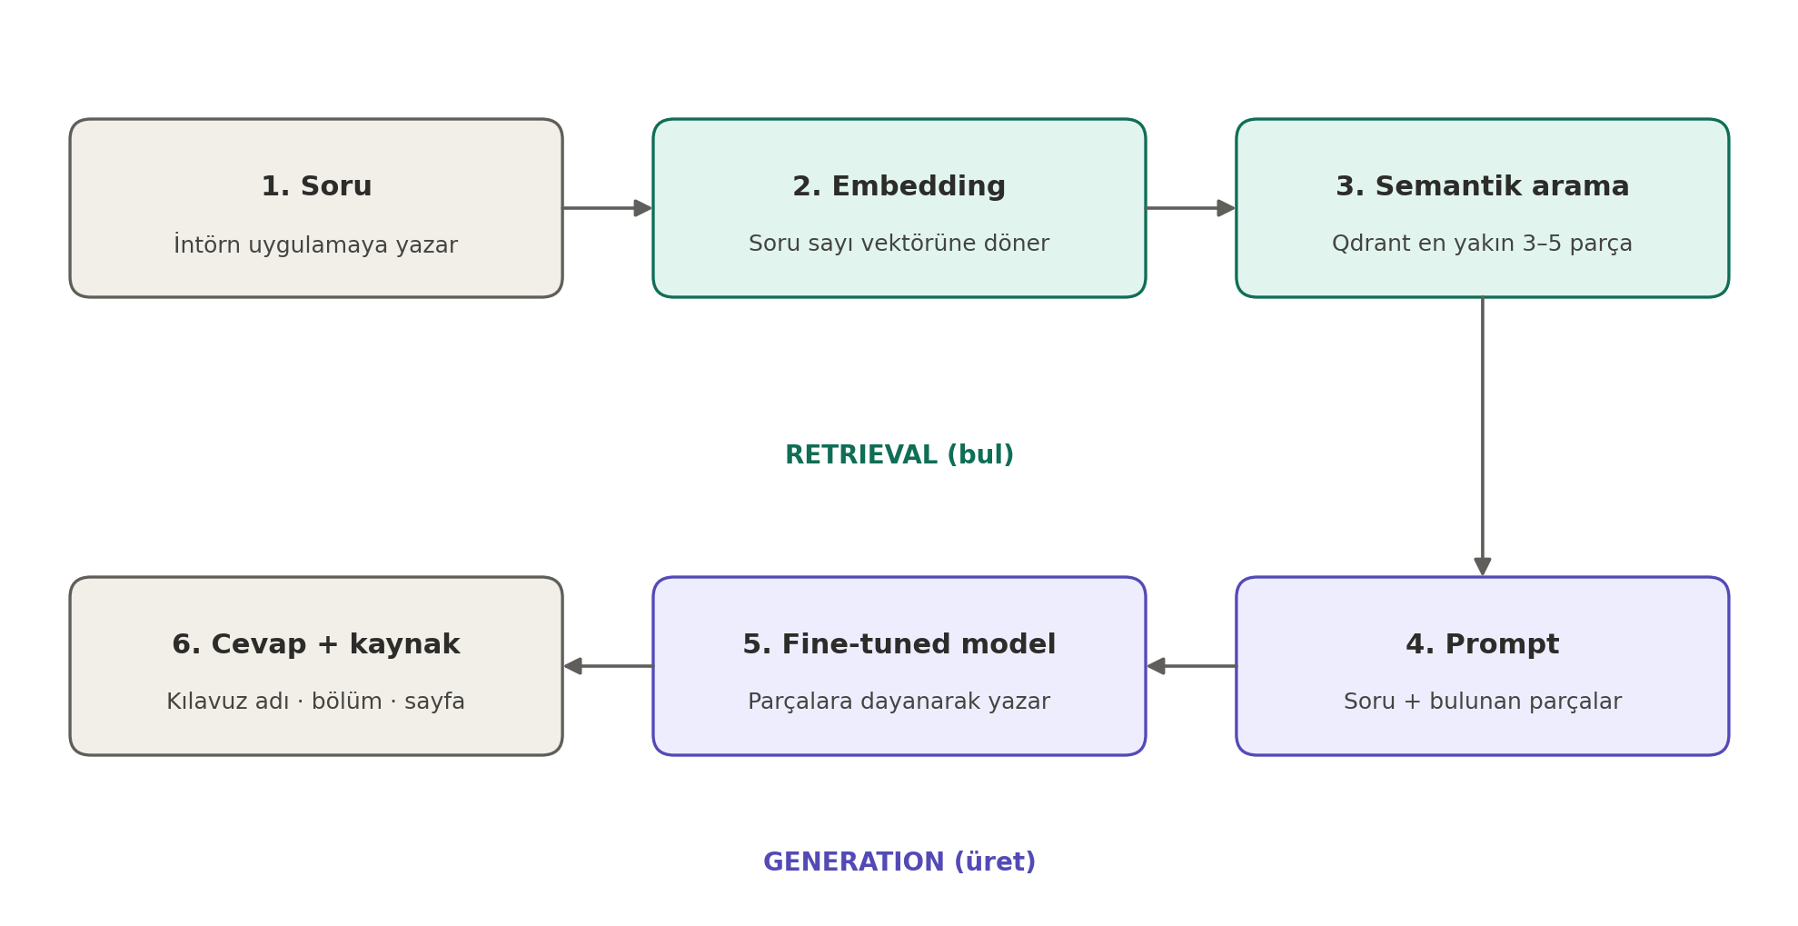
Şekil 1. Bir sorunun sistem içindeki işlenme adımları

5. Veri Setleri ve Kullanım Yerleri
Projede kullanılan her veri kaynağının tek ve açıkça tanımlanmış bir görevi vardır. Veriler üç kullanım alanından birine aittir: eğitim verileri modelin ağırlıklarını bir kez değiştirir; RAG korpusu modele dokunmadan çalışma anında bağlam sağlar; değerlendirme verileri yalnızca ölçüm sırasında kullanılır ve hiçbir aşamada eğitime dahil edilmez. Bu ayrım, deney sonuçlarının güvenilirliği için temel koşuldur. Veri kaynaklarının kullanım alanlarıyla ilişkisi Şekil 2'de, ayrıntılı dökümü ise Tablo 2'de verilmiştir.
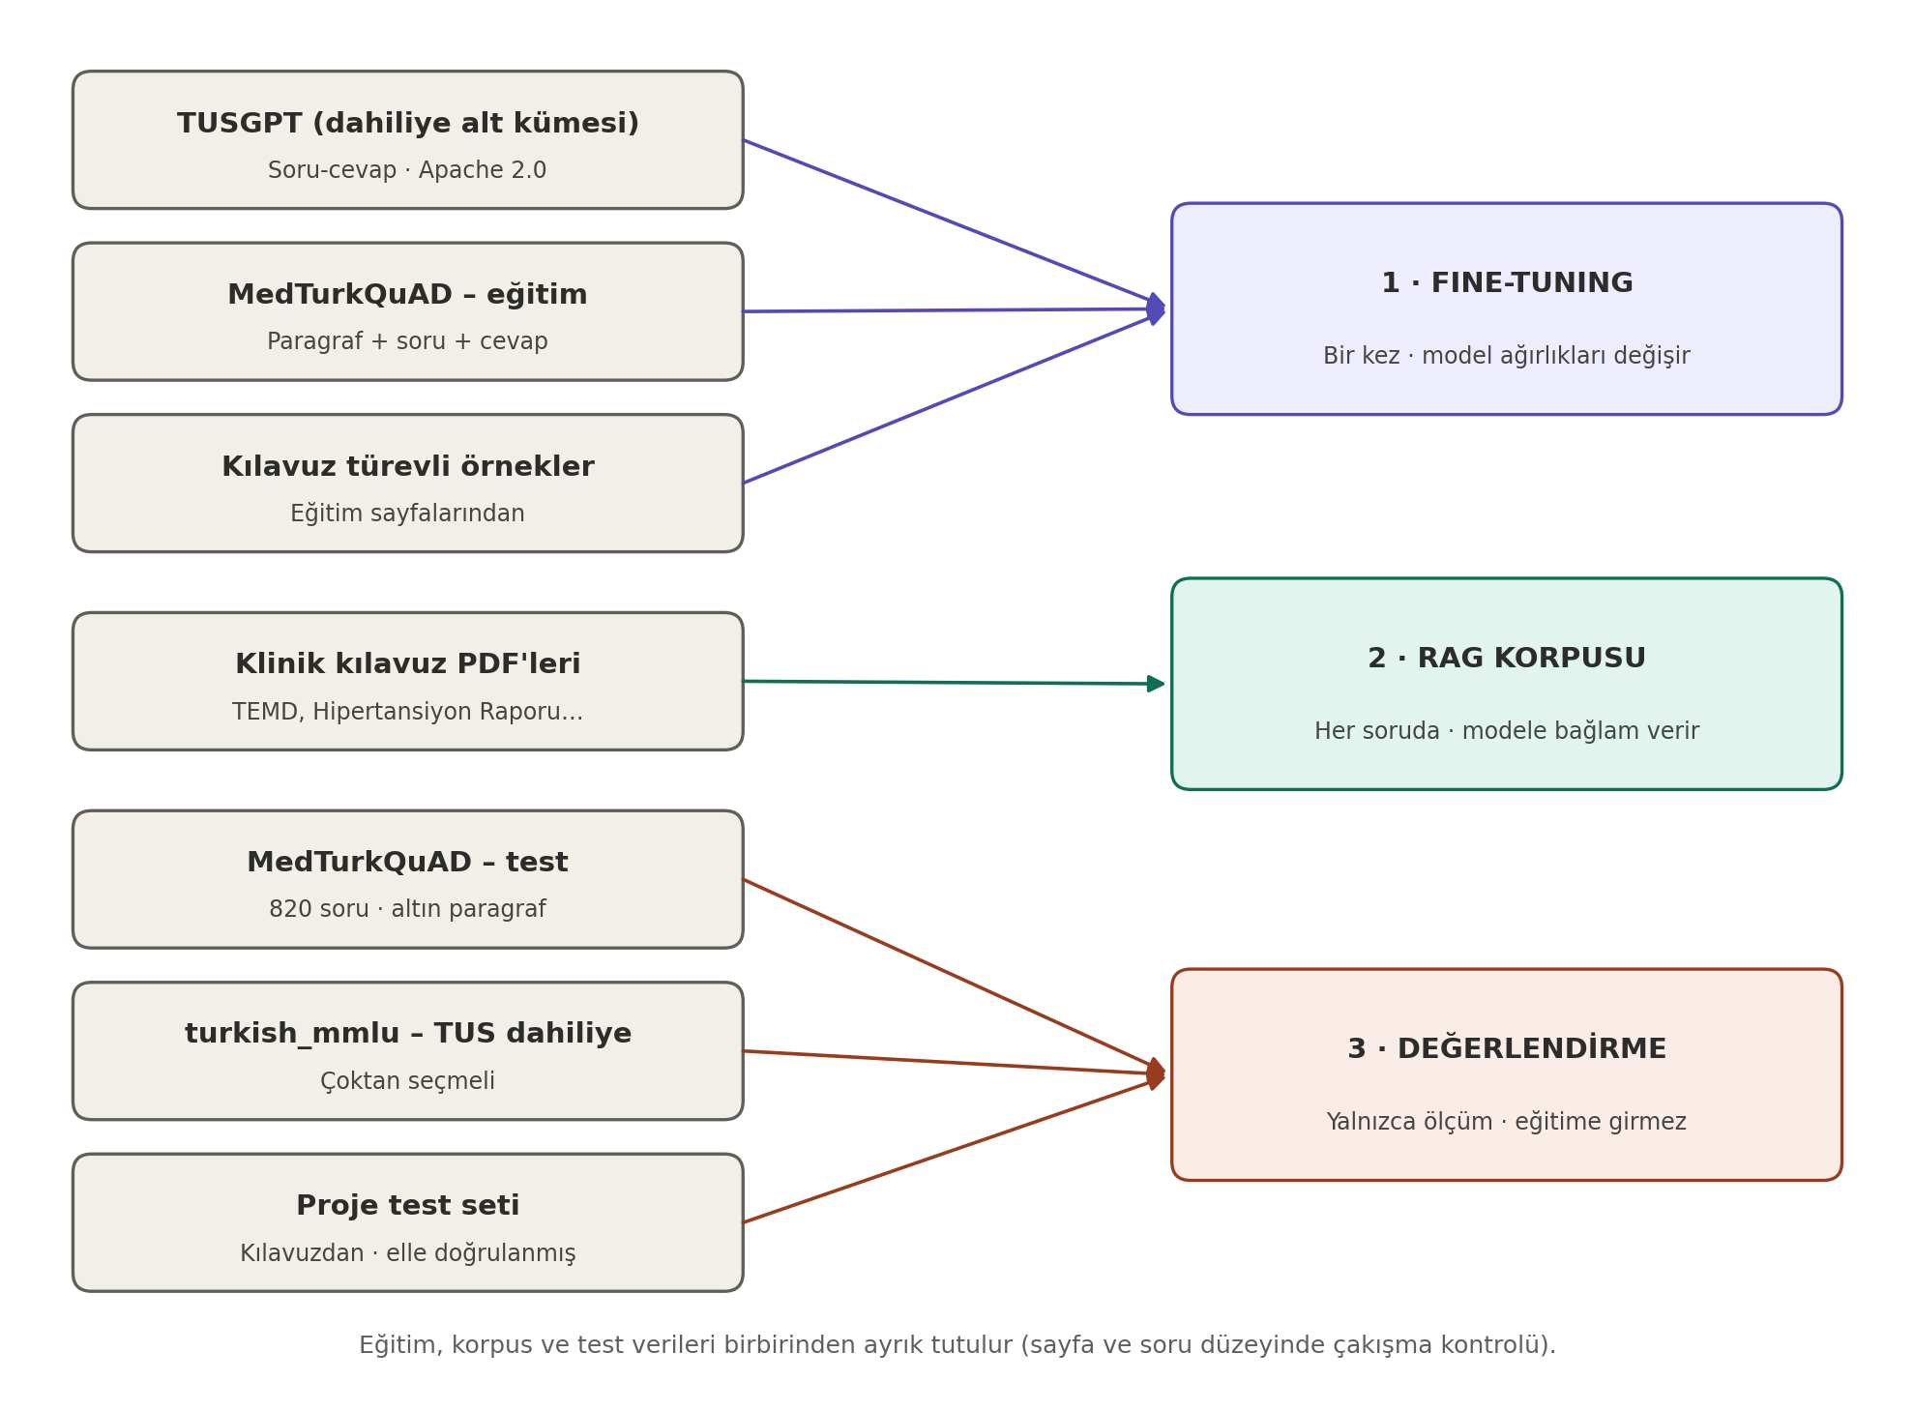
Şekil 2. Veri kaynaklarının sistemdeki kullanım alanları
Tablo 2. Veri kaynakları, özellikleri ve kullanım amaçları
Veri kaynağı | İçerik ve lisans | Kullanım yeri | Amaç
TUSGPT-TR-Medical-Dataset-v1 | 55.465 Türkçe tıbbi soru-cevap; branş etiketi yok; Apache 2.0 | Fine-tuning | Dahiliye bilgisi ve Türkçe tıp dili kazandırma
MedTurkQuAD | 875 paragraf, 8.200 soru-cevap; eğitim/doğrulama/test bölümleri; CC BY-NC-ND 4.0 | Fine-tuning (eğitim) ve değerlendirme (test) | Kaynağa dayalı cevap becerisi; arama ve okuma kalitesinin ölçümü
alibayram/turkish_mmlu | 293.468 soru; TUS dahil; bölüm, konu, 5 seçenek, açıklama; erişim onayı gerekir; ticari olmayan kullanım | Model seçimi ve değerlendirme | Çoktan seçmeli dahiliye bilgi testi
Türk klinik kılavuzları | TEMD kılavuzları, Türk Hipertansiyon Uzlaşı Raporu, KOAH rehberi vb. | RAG korpusu | Güncel ve kaynak gösterilebilir bilgi
Kılavuz türevli eğitim örnekleri | Kılavuzların eğitim sayfalarından üretilen kaynak-soru-cevap üçlüleri | Fine-tuning | Kılavuz diline ve atıf biçimine uyum
Proje test seti | Kılavuzların test sayfalarından elle hazırlanan 100–150 soru | Değerlendirme | Gerçek kullanım senaryosunda uçtan uca ölçüm

5.1 TUSGPT-TR-Medical-Dataset-v1: Dahiliye Bilgisi İçin Eğitim Verisi
TUSGPT veri seti, her satırında bir tıbbi soru (instruction) ve ayrıntılı bir cevap (output) bulunan, 55.465 kayıttan oluşan Türkçe bir soru-cevap kümesidir. Veri seti genel tıp kapsamındadır ve kayıtlarda branş bilgisi yer almamaktadır. Bu nedenle dahiliye alt kümesinin çıkarılması proje kapsamında gerçekleştirilecek özgün bir veri hazırlama adımıdır.
Tıbbi branşların iç içe geçmesi nedeniyle kapsayıcı bir etiketleme kuralı benimsenmiştir: bir soru dahiliye yan dallarından en az birini ilgilendiriyorsa alt kümeye dahil edilir. Dahiliye; endokrinoloji, nefroloji, kardiyoloji, gastroenteroloji, hematoloji, tıbbi onkoloji, romatoloji, göğüs hastalıkları, enfeksiyon hastalıkları, geriatri ve alerji-immünoloji alanları üzerinden tanımlanmıştır. Etiketleme şu adımlarla yapılacaktır:
- Yan dallara ait anahtar kelime sözlüğüyle kaba bir ön eleme yapılır.
- Her soru, bir betik aracılığıyla otomatik olarak bir dil modeline gönderilir ve çok etiketli branş sınıflandırması alınır.
- Rastgele seçilen 300 kayıt elle etiketlenerek otomatik etiketlemenin doğruluğu hesaplanır ve raporlanır.
- Tekrarlanan, bozuk ve aşırı kısa kayıtlar temizlenir.
- Değerlendirme soruları ile metin benzerliği yüksek kayıtlar eğitimden çıkarılır (Bölüm 5.7).
Veri setinin tamamı da ayrıca saklanacak ve AS3 kapsamında genel eğitim ile dahiliye eğitiminin karşılaştırılmasında kullanılacaktır.

5.2 MedTurkQuAD: Kaynağa Dayalı Cevap Verme ve Arama Ölçümü
MedTurkQuAD, 110 Vikipedi maddesi ve 508 tıp tezinden derlenen 875 paragraf ile bu paragraflara ait 8.200 soru-cevap çiftinden oluşmaktadır. Her kayıtta cevap, ilgili paragrafın içinden aynen alınmış bir metin parçasıdır; dolayısıyla her sorunun hangi paragraftan cevaplandığı kesin olarak bilinmektedir. Veri seti, paragraf düzeyinde ayrılmış eğitim (6.560), doğrulama (820) ve test (820) bölümleriyle gelmektedir. Bu veri seti projede üç farklı amaçla kullanılacaktır:
- Eğitim bölümü – kaynağa dayalı cevap becerisi: Kayıtlar "kaynak + soru → cevap" biçimine dönüştürülerek fine-tuning verisine eklenecektir. Böylece model, önüne konan metni okuyup cevabını ona dayandırmayı öğrenecektir. Bazı sorular bilerek ilgisiz paragraflarla eşleştirilecek ve hedef cevap "Bu bilgi verilen kaynaklarda bulunmamaktadır" olarak belirlenecektir; bu örnekler modele bilgi uydurmak yerine bilginin yokluğunu belirtmeyi öğretecektir.
- Test bölümü – arama kalitesi ölçümü: Test paragrafları ayrı bir deneme koleksiyonu olarak vektör veritabanına yüklenecek ve her soru için doğru paragrafın ilk k sonuç içinde gelip gelmediği ölçülecektir (Recall@k, MRR). Bu ölçüm, embedding modeli, parça boyutu ve getirilecek sonuç sayısı gibi RAG tasarım kararlarının deneysel olarak verilmesini sağlayacaktır.
- Test bölümü – okuma kalitesi ölçümü: Modele doğru paragraf doğrudan verilerek soru sorulacak; böylece arama aşaması devre dışı bırakılarak yalnızca modelin bağlamı okuma ve cevaplama başarısı ölçülecektir. Bu ölçüm, AS4 kapsamındaki arama hatası ile üretim hatası ayrımını mümkün kılmaktadır.
MedTurkQuAD'ın içeriği ansiklopedik düzeyde olduğu ve dahiliye dışı konular da içerdiği için uygulamanın asıl RAG korpusuna dahil edilmeyecektir. Lisansın türetme yasağı (ND) nedeniyle dönüştürülmüş hâli yeniden yayımlanmayacak, veri seti yalnızca proje içi eğitim ve ölçüm amacıyla kullanılacaktır.

5.3 turkish_mmlu: Çoktan Seçmeli Dahiliye Bilgi Testi
alibayram/turkish_mmlu, Türkiye'deki çeşitli sınavlardan derlenmiş ve TUS sorularını da içeren geniş bir çoktan seçmeli soru kümesidir. Kayıtlarda bölüm, konu, soru, beş seçenek, doğru cevap ve açıklama alanları bulunmaktadır. Veri setine erişim, Hugging Face üzerinde kullanım koşullarının kabul edilmesini gerektirmekte olup kullanım ticari olmayan amaçlarla sınırlıdır.
TUS bölümündeki sorular, bölüm ve konu alanları kullanılarak süzülecek ve 5.1'deki kapsayıcı kuralla dahiliye soruları ayrılacaktır. Metinde yer almayan bir görsele (radyoloji görüntüsü, EKG, preparat) dayanan sorular, "hepsi/hiçbiri" tipi seçenekler içeren sorular, bozuk seçenekli ve tekrarlanan sorular kalite filtreleriyle çıkarılacaktır. Temizlenen sorulardan sabit bir rastgelelik tohumu ile geliştirme seti (model tarama ve istem ayarı için) ve nihai test seti (500 soru) ayrılacaktır. TUS sorularının sayısı ve dahiliye oranı proje başında hazırlanan analiz betiğiyle belirlenecek ve raporlanacaktır.
Bu sorular uygulamada kullanıcıya gösterilmez ve eğitime katılmaz; yalnızca modelin "sınav kâğıdı" işlevi görür. Model soruyu seçenekleriyle birlikte alır, yalnızca doğru seçeneğin harfini yazar ve sonuç doğru cevapla karşılaştırılır. Böylece tartışmaya yer bırakmayan, nesnel bir doğruluk ölçüsü elde edilir.

5.4 Türk Klinik Kılavuzları: RAG Korpusu
RAG korpusu, sistemin çalışma anında bilgi aradığı belge koleksiyonudur ve Türk uzmanlık derneklerinin yayımladığı güncel klinik kılavuzlardan oluşacaktır. Kılavuzların tercih edilme nedeni, uzman kurullarca hazırlanmış, düzenli güncellenen ve kaynak olarak gösterilebilen resmi belgeler olmalarıdır. İlk aşamada kullanılacak kılavuzlar Tablo 3'te verilmiştir; sistem çalışır hâle geldikten sonra nefroloji, gastroenteroloji, romatoloji ve enfeksiyon hastalıkları kılavuzlarıyla genişletilecektir.
Tablo 3. İlk aşama RAG korpusu
Kılavuz | Yan dal | Yıl
TEMD Diabetes Mellitus ve Komplikasyonlarının Tanı, Tedavi ve İzlem Kılavuzu | Endokrinoloji | 2026
TEMD Tiroid Hastalıkları Tanı ve Tedavi Kılavuzu | Endokrinoloji | 2025
TEMD Adrenal ve Gonadal Hastalıklar Kılavuzu | Endokrinoloji | 2025
TEMD Osteoporoz ve Metabolik Kemik Hastalıkları Kılavuzu | Endokrinoloji | 2022
Türk Hipertansiyon Uzlaşı Raporu (çok dernekli ortak rapor) | Kardiyoloji / Nefroloji | 2025
TATD/TTD KOAH Alevlenmesi Yönetimi Klinik Uygulama Rehberi | Göğüs hastalıkları | 2021

Kılavuzlar metin çıkarma, temizleme, tabloların cümleye dönüştürülmesi, başlık yapısına göre yaklaşık 400 kelimelik parçalara bölünme ve her parçaya kılavuz adı, yıl, bölüm ve sayfa bilgisinin eklenmesi adımlarından geçirilerek vektör veritabanına yüklenecektir (Bölüm 7). Kılavuzların kullanım koşulları gözetilecek, ilgili derneklerden akademik kullanım izni talep edilecek ve PDF dosyaları herkese açık depolarda paylaşılmayacaktır.

5.5 Kılavuzlardan Türetilen Veriler
Danışman önerisi doğrultusunda PDF belgeleri yalnızca RAG korpusu olarak değil, eğitim ve değerlendirme verisi üretmek için de kullanılacaktır. Veri sızıntısını önlemek amacıyla kılavuz sayfaları önceden eğitim sayfaları ve test sayfaları olarak iki ayrık kümeye ayrılacaktır.
- Kılavuz türevli eğitim örnekleri: Eğitim sayfalarındaki parçalardan bir dil modeli yardımıyla kaynak-soru-cevap üçlüleri üretilecek, rastgele seçilen örneklerin en az %10'u elle doğrulanacak ve hata oranı raporlanacaktır. Bu örnekler MedTurkQuAD ile aynı "kaynağa dayalı cevap" biçiminde fine-tuning verisine eklenecek ve modelin kılavuz diline ve atıf biçimine uyumunu artıracaktır.
- Proje test seti: Test sayfalarından elle 100–150 açık uçlu soru hazırlanacaktır. Her kayıt soru, doğru cevap ve kaynak sayfasından oluşacaktır. Yaklaşık 20 soru bilerek kılavuzlarda bulunmayan konulardan seçilecek ve sistemin bilgi uydurmak yerine bilginin yokluğunu belirtme davranışı ölçülecektir. Soruların bir kısmı tıp eğitimi alan gönüllülerce kontrol edilecektir.

5.6 İncelenip Elenen Veri Setleri
Hazır veri setlerinin probleme uygunluğu analiz edilmiş ve bazı veri setleri gerekçeleriyle kapsam dışı bırakılmıştır. Hastane web sitelerinden derlenen Türkçe tıbbi makale koleksiyonu hasta diline yönelik ve intörn düzeyi için yüzeysel olduğundan kullanılmayacaktır. turkish_mmlu sorularından türetilmiş ve cevapları otomatik olarak üretilmiş sınav soru setleri ise hem cevap güvenilirliğinin düşük olması hem de değerlendirme sorularını içerdiği için eğitimde kullanıldığında test sonuçlarını geçersiz kılacağından elenmiştir.

5.7 Ortak Veri Biçimi ve Veri Ayrıklığı
Farklı kaynaklardan gelen veriler iki ortak biçime dönüştürülecektir. Tüm eğitim verileri, sohbet şablonuna uygun mesaj dizileri içeren tek bir JSONL dosyasında toplanacak; her kayda kaynağını, görev türünü ve yan dalını belirten meta veriler eklenecektir. Değerlendirme verileri ise soru türünden bağımsız ortak bir şemada tutulacaktır. Örnek kayıtlar aşağıda verilmiştir.
Eğitim kaydı – bilgi görevi (TUSGPT kaynaklı)
{"id": "tusgpt_018342", "kaynak_veri": "TUSGPT", "gorev": "bilgi", "yan_dal": "Nefroloji",
"messages": [
{"role": "system", "content": "Sen intörn hekimlere yardımcı olan bir dahiliye asistanısın."},
{"role": "user", "content": "Hiperkalemi hangi serum potasyum düzeyinde tanımlanır?"},
{"role": "assistant", "content": "Kısa cevap: ... Açıklama: ..."}]}
Eğitim kaydı – kaynağa dayalı cevap görevi (MedTurkQuAD ve kılavuz türevli)
{"id": "mtq_train_04211", "kaynak_veri": "MedTurkQuAD", "gorev": "kaynakli_cevap",
"messages": [
{"role": "system", "content": "Yalnızca verilen kaynaklara dayanarak cevap ver; kaynak uydurma."},
{"role": "user", "content": "[K1] Addison hastalığı, böbrek üstü bezlerinin ... Soru: Addison
hastalığı neyle tedavi edilir?"},
{"role": "assistant", "content": "Sentetik hormonlarla tedavi edilir. [K1]"}]}
Değerlendirme kaydı – ortak şema
{"id": "proje_test_0042", "tur": "acik_uclu", "yan_dal": "Endokrinoloji",
"soru": "...", "secenekler": null, "dogru_cevap": "...",
"altin_kaynak": {"belge": "TEMD Diabetes Mellitus Kılavuzu", "yil": 2026, "sayfa": 14},
"kapsam_ici": true}

Eğitim ve değerlendirme verilerinin ayrıklığı üç düzeyde güvence altına alınacaktır: resmi bölümlere bağlı kalınması (MedTurkQuAD, TUSGPT), kılavuz sayfalarının eğitim ve test kümelerine önceden ayrılması ve eğitim kayıtları ile test soruları arasında karakter n-gram tabanlı metin benzerliği kontrolü. Benzerliği eşik değerin üzerinde çıkan kayıtlar eğitimden çıkarılacak ve bu işlem raporlanacaktır. Veri setlerinin kullanım matrisi Tablo 4'te özetlenmiştir.
Tablo 4. Veri bölümlerinin kullanım matrisi
Veri / bölüm | Fine-tuning | RAG korpusu | Model seçimi | Nihai test
TUSGPT – dahiliye alt kümesi | ✓
TUSGPT – tamamı (yalnızca AS3) | ✓
MedTurkQuAD – eğitim | ✓
MedTurkQuAD – doğrulama |  |  | ✓
MedTurkQuAD – test |  |  |  | ✓
turkish_mmlu – geliştirme seti |  |  | ✓
turkish_mmlu – nihai test (500) |  |  |  | ✓
Kılavuzlar – eğitim sayfaları | ✓ (türev örnekler) | ✓
Kılavuzlar – test sayfaları |  | ✓ |  | ✓ (proje test seti)

Tabloda dikkat edilmesi gereken nokta, test sayfalarının RAG korpusunda yer almasıdır. Bu bilinçli bir tercihtir: uygulamanın gerçek kullanımında kılavuzun tamamı aranabilir durumda olacaktır. Önemli olan, bu sayfalardan türetilen soru-cevap çiftlerinin eğitimde kullanılmamasıdır; böylece test, modelin ezberini değil, sistemin doğru kaynağı bulup kullanabilme becerisini ölçer.

6. Küçük Dil Modelinin Seçimi ve Fine-Tuning

6.1 En Küçük Yeterli Model Yaklaşımı
Model seçiminde temel ilke, istenen başarımı sağlayan en düşük parametre sayılı modelin bulunmasıdır. Bu yaklaşım hem sistemin çalıştırma maliyetini azaltır hem de modelin ileride mobil cihaz gibi uç ortamlarda çalıştırılabilmesine olanak tanır. Bu doğrultuda yaklaşık 300 milyon parametreden 4,5 milyar efektif parametreye kadar uzanan bir aday merdiveni oluşturulmuştur (Tablo 5). Adayların tamamı açık ağırlıklıdır, çok dilli ön eğitime sahiptir ve Unsloth kütüphanesiyle ücretsiz Google Colab ortamında eğitilebilmektedir.
Tablo 5. Aday küçük dil modelleri
Ölçek | Model | Parametre | Bağlam | Colab'da eğitim yöntemi
~0,3B | Gemma 3 270M | 0,27B | 32K | LoRA / QLoRA
~0,6B | Qwen3-0.6B | 0,6B | 32K | QLoRA
~0,8B | Qwen3.5-0.8B | 0,8B | 256K | 16-bit LoRA
~1B | Gemma 3 1B | 1B | 32K | QLoRA
~2B | Qwen3.5-2B | 2B | 256K | 16-bit LoRA
~2B | Gemma 4 E2B | 2,3B efektif (5,1B toplam) | 128K | LoRA
~4B | Qwen3.5-4B | 4B | 256K | 16-bit LoRA
~4B | Gemma 4 E4B | 4,5B efektif (8B toplam) | 128K | QLoRA

Qwen3.5 ailesinde 4-bit nicemleme ile eğitim (QLoRA) üretici tarafından önerilmediği için 16-bit LoRA kullanılacaktır. Gemma 4 E4B modeli ise ücretsiz Colab GPU belleğine sığabilmesi için QLoRA ile eğitilecektir. Gemma 4 modellerindeki "efektif" parametre ifadesi, gömme katmanları hariç hesaplanan parametre sayısını belirtmektedir; raporlamada her iki değer de verilecektir.

6.2 İki Aşamalı Seçim Süreci
Aşama 1 – Tarama: Tüm adaylar fine-tuning yapılmadan, aynı istem şablonu ve kapalı "düşünme" moduyla turkish_mmlu geliştirme seti ve MedTurkQuAD doğrulama bölümü üzerinde çalıştırılacaktır. Doğruluk, Türkçe cevap kalitesi, cevap süresi ve bellek kullanımı kaydedilecek ve parametre sayısına karşı başarım eğrisi çizilecektir.
Aşama 2 – Fine-tuning ile doğrulama: Taramada öne çıkan en fazla üç model (yeterlilik sınırını geçen en küçük modeller ve en başarılı aday) aynı veri ve hiperparametrelerle fine-tune edilecektir. Nihai seçim şu yeterlilik ölçütüyle yapılacaktır: fine-tuning sonrasında en başarılı adaya göre doğruluk farkı en fazla 3 puan olan en küçük model seçilir. Eşik değer danışmanla birlikte kesinleştirilecektir. Böylece seçim, sezgiye değil ölçüme dayalı ve gerekçelendirilebilir olacaktır.

6.3 Fine-Tuning Kurulumu
Fine-tuning, Unsloth kütüphanesi ile Google Colab üzerinde LoRA veya QLoRA yöntemiyle gerçekleştirilecektir. Eğitim verisi, bilgi görevi (TUSGPT dahiliye alt kümesi) ve kaynağa dayalı cevap görevi (MedTurkQuAD eğitim bölümü ve kılavuz türevli örnekler) karışımından oluşacaktır. Başlangıç karışım oranı yaklaşık %70 bilgi ve %30 kaynağa dayalı cevap olarak belirlenmiş olup doğrulama verisiyle ayarlanacaktır. Kayıp yalnızca cevap kısmında hesaplanacak, eğitim düzenli kontrol noktalarıyla kaydedilecek ve oturum kesintilerine karşı kaldığı yerden sürdürülebilecektir. Eğitim sonunda LoRA adaptörü ana modelle birleştirilecek ve 4-bit GGUF biçiminde dışa aktarılarak model servisine yüklenecektir.

7. RAG, Vektör Veritabanı ve Semantik Arama

7.1 Kılavuz İşleme Hattı
- Metin çıkarma: PDF sayfalarındaki metin PyMuPDF ile, tablolar pdfplumber ile ayrı olarak çıkarılır.
- Temizleme: Tekrarlayan üst ve alt bilgiler, sayfa numaraları, satır sonu tirelemeleri, logo artıkları ve kaynakça bölümleri temizlenir; tablo satırları anlamlı cümlelere dönüştürülür; metin olarak çıkarılamayan akış şemaları elle özetlenir.
- Parçalama: Metin başlık yapısına göre yaklaşık 400 kelimelik, kısmen örtüşen parçalara bölünür ve her parçaya kılavuz adı, yıl, bölüm ve sayfa bilgisi eklenir.
- Embedding: Parçalar çok dilli bir embedding modeliyle vektörlere dönüştürülür. BGE-M3, Qwen3-Embedding-0.6B ve EmbeddingGemma-300M adayları MedTurkQuAD test bölümünde Recall@k ile karşılaştırılarak seçim yapılır.
- Saklama ve arama: Vektörler Qdrant'ta saklanır; kullanıcı sorusu aynı modelle vektörleştirilip en yakın parçalar getirilir. Benzerlik puanı belirlenen eşiğin altında kalırsa sistem ilgili bilgiyi bulamadığını bildirir.

7.2 Fine-Tuning ile RAG'in Tamamlayıcı Rolleri
Fine-tuning ve RAG aynı problemin iki farklı boyutunu çözmek üzere tasarlanmıştır. Fine-tuning modele nasıl cevap vereceğini, RAG ise neye dayanarak cevap vereceğini sağlar. Kaynağa dayalı cevap görevinin eğitim verisine eklenmesi, bu iki bileşeni birbirine bağlayan tasarım kararıdır: model, RAG'in önüne koyduğu parçaları okuyup onlara sadık kalmayı eğitim sırasında öğrenir.
Tablo 6. Bileşenlerin sisteme katkısı
Bileşen | Modele kazandırdığı | Bilgi güncellendiğinde
Fine-tuning | Türkçe tıbbi terminoloji, dahiliye akıl yürütmesi, sabit cevap biçimi, verilen kaynağa sadakat ve bilgi yokluğunu belirtme | Yeniden eğitim gerekir
RAG | Güncel eşik değerleri, dozlar, kılavuz önerileri ve doğrulanabilir kaynak bilgisi | Yalnızca ilgili PDF güncellenir

8. Sistem Mimarisi: REST API ve Docker
Model, web veya mobil uygulamanın içine gömülmeyecek; tüm yapay zekâ işlemleri REST API üzerinden hizmet veren bağımsız servislerde yürütülecektir. Sistem tek bir docker-compose dosyasıyla başka bir makinede yeniden kurulabilir şekilde yapılandırılacaktır (Şekil 3).
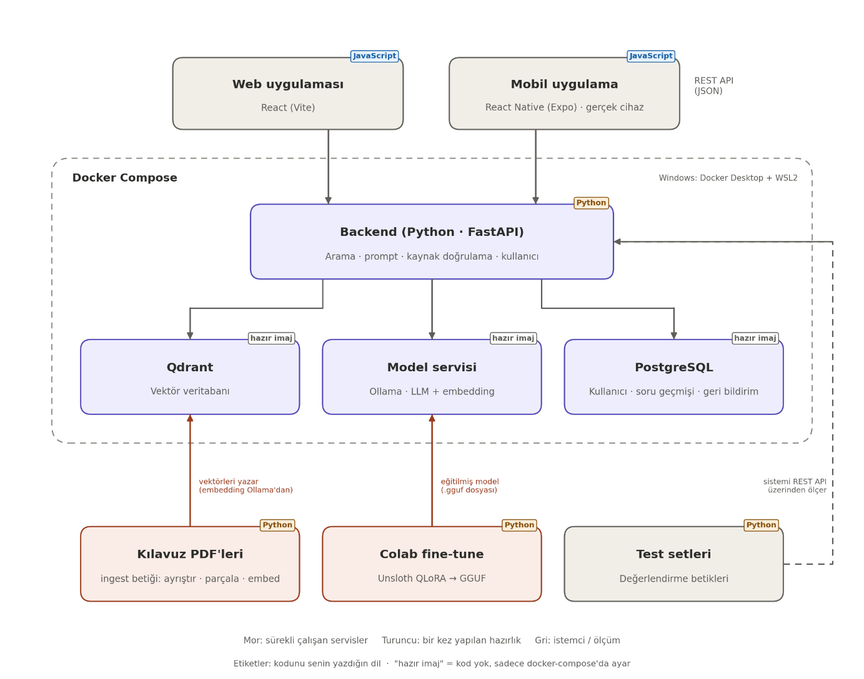
Şekil 3. Sistem mimarisi
Tablo 7. Docker servisleri
Servis | Teknoloji | Görevi
backend | Python, FastAPI | Sorgu alma, embedding, arama, istem oluşturma, atıf doğrulama, kimlik doğrulama
model | Ollama (GGUF) | Fine-tune edilmiş modeli ve embedding modelini REST API ile sunma
vectordb | Qdrant | Kılavuz parçalarının vektörlerini saklama ve semantik arama
db | PostgreSQL | Kullanıcılar, soru geçmişi, favoriler, geri bildirimler
web | React (Vite) | Web arayüzü
ingest | Python (tek seferlik) | Kılavuz işleme hattını çalıştırıp Qdrant'ı doldurma

Sistemde iş bölümü katmanlara göre yapılmıştır: yapay zekâ işlemlerini yürüten arka uç, kılavuz işleme hattı ve değerlendirme betikleri Python ile geliştirilecek; kullanıcı arayüzleri ise JavaScript (React ve React Native) ile geliştirilecektir. Arka ucun Python ile yazılması, parçalama, embedding ve istem oluşturma kodunun işleme hattı, canlı servis ve değerlendirme betikleri arasında ortak kullanılmasını sağlar; böylece deneylerde ölçülen sistem ile kullanıcıya sunulan sistemin birebir aynı olması güvence altına alınır.

Tablo 8. Temel REST API uç noktaları
Uç nokta | Açıklama
POST /api/ask | Soruyu alır; cevap, kullanılan kaynaklar ve güven bilgisini döndürür
GET /api/sources/{id} | Bir kaynak parçasının tam metnini ve kılavuz bilgisini döndürür
GET /api/history | Kullanıcının soru geçmişini listeler
POST /api/feedback | Cevaba ilişkin doğru/yanlış geri bildirimini kaydeder
POST /api/admin/documents | Yeni kılavuz PDF'i yükler ve işleme hattını başlatır

Küçük model tercihi sayesinde model servisi GPU bulunmayan bir sunucuda da 4-bit GGUF biçiminde çalıştırılabilecektir. Seçilen modelin boyutu uygun olursa, modelin doğrudan mobil cihaz üzerinde çalıştırılması projenin isteğe bağlı bir genişletmesi olarak değerlendirilecektir.

9. Web ve Mobil Uygulama
Uygulamalar intörn hekimin servis ortamındaki ihtiyaçlarına göre tasarlanacak ve basit bir metin kutusu ile cevap ekranından ibaret olmayacaktır. Her iki uygulama da yapay zekâ işlemlerini yalnızca REST API üzerinden gerçekleştirecektir.
Tablo 9. Uygulama işlevleri
İşlev | Web | Mobil
Kaynaklı soru-cevap; tıklandığında ilgili kılavuz paragrafını açan kaynak kartları | ✓ | ✓
Hızlı terim ve değer arama (kısa sorgu, kısa cevap) | ✓ | ✓ (ana ekran)
Yan dal filtresi (ör. yalnızca nefroloji kılavuzlarında arama) | ✓ | ✓
Soru geçmişi ve favoriler | ✓ | ✓
Cevap geri bildirimi (doğru/yanlış işaretleme) | ✓ | ✓
Kaynak yönetimi paneli: PDF yükleme, işleme durumu, sürüm bilgisi | ✓ | —

Mobil uygulama React Native (Expo) ile geliştirilecek ve proje sonunda gerçek bir mobil cihaz üzerinde çalıştırılacaktır. Web ve mobil uygulamanın aynı dil ve kütüphane ekosistemini (JavaScript/React) paylaşması, API istemci kodunun iki uygulama arasında ortak kullanılmasına olanak tanımaktadır. Cihazın arka uca erişimi için sistem bir sunucuya dağıtılacak ya da güvenli bir tünel üzerinden erişilebilir kılınacaktır.

10. Deneysel Değerlendirme
Değerlendirme, her bileşenin katkısını ayrı ayrı gösterecek şekilde kontrollü olarak tasarlanmıştır. Tüm sistemler aynı test verileri, aynı istem şablonu ve aynı çözümleme ayarlarıyla çalıştırılacaktır. Model ölçeği deneyleri (AS1) Bölüm 6.2'de tanımlanmış olup aşağıdaki karşılaştırmalar seçilen model üzerinde yapılacaktır.
Tablo 10. Karşılaştırılacak sistemler
Kod | Sistem | Yanıtladığı soru
S0 | Temel model (fine-tuning öncesi) | Başlangıç düzeyi
S1 | Temel model + RAG | RAG'in tek başına katkısı
S2 | FT-Genel (TUSGPT'nin tamamı) | Genel tıp eğitiminin katkısı (AS3)
S3 | FT-Dahiliye | Alan odaklı fine-tuning'in katkısı (AS2, AS3)
S4 | FT-Dahiliye + RAG | Önerilen sistem (AS4)
S5 | TUSGPT-TR-Medical-9B | Büyük alan modeliyle karşılaştırma (AS5)
S6 | Ticari bir büyük dil modeli | Üst sınır referansı
Tablo 11. Metrikler ve kullanılan veriler
Metrik | Tanım | Veri
Doğruluk | Seçilen şıkkın doğru cevapla eşleşme oranı | turkish_mmlu nihai test
Recall@k, MRR | Doğru paragrafın/sayfanın ilk k sonuç içinde gelme oranı | MedTurkQuAD test, proje test seti
Okuma doğruluğu (EM/F1) | Doğru paragraf verildiğinde cevabın altın cevapla örtüşmesi | MedTurkQuAD test
Cevap doğruluğu | LLM hakem puanı ve elle kontrol edilen alt küme | Proje test seti
Kaynağa sadakat | Cevaptaki iddiaların getirilen parçalarda bulunma oranı | Proje test seti
Atıf doğruluğu | Gösterilen kaynağın doğru kılavuz ve sayfa olma oranı | Proje test seti
Doğru reddetme | Kapsam dışı sorularda bilgi uydurmama oranı | Proje test seti (kapsam dışı)
Verimlilik | Cevap süresi, bellek kullanımı, model boyutu | Tüm sistemler

Hatalı cevaplar arama hatası (doğru parça getirilmedi) ve üretim hatası (doğru parça getirildiği hâlde yanlış yorumlandı) olarak sınıflandırılacaktır. LLM hakem puanlamasının güvenilirliği, bir alt kümenin elle puanlanarak iki puanlama arasındaki uyumun hesaplanmasıyla sınanacaktır. Mümkün olması hâlinde bir hekim ya da intörn tarafından örnek cevaplar üzerinde insan değerlendirmesi yapılacaktır.

11. Doğrulama ve Halüsinasyon Önleme İlkeleri
Danışman yönlendirmesi doğrultusunda, yapay zekânın ürettiği bilgi ve kaynaklara doğrudan güvenilmemesi projenin hem sistem tasarımında hem de araştırma sürecinde temel ilke olarak benimsenmiştir.

11.1 Sistem Düzeyinde Önlemler
- Kaynağa bağlı cevap talimatı: Modele verilen sistem talimatı, cevabın yalnızca getirilen kaynak parçalarına dayanmasını, her iddianın ilgili parça etiketiyle ([K1], [K2] …) belirtilmesini ve bilgi bulunamadığında bunun açıkça söylenmesini zorunlu kılar.
- Atıf doğrulaması: Arka uç, modelin belirttiği her etiketin o sorgu için gerçekten getirilen parçalar arasında bulunduğunu denetler. Geçersiz etiket içeren cevaplar işaretlenir ve kullanıcıya uyarı gösterilir; sistem hiçbir koşulda getirilmemiş bir kaynağı göstermez.
- Benzerlik eşiği: Arama sonuçlarının benzerlik puanı eşik değerin altında kalırsa model çağrılmadan "ilgili kılavuz bilgisi bulunamadı" cevabı döndürülür.
- Eğitimle pekiştirme ve ölçüm: Model, fine-tuning sırasında cevapsız örneklerle bilginin yokluğunu belirtmeyi öğrenir; bu davranış kapsam dışı test sorularıyla ölçülür.

11.2 Araştırma Sürecinde Önlemler
Yapay zekâ araçlarının önerdiği her model, veri seti ve literatür kaynağı, birincil kaynağından (Hugging Face sayfası, resmî dokümantasyon, DOI kaydı) kontrol edilmeden rapora alınmayacaktır. Veri setlerinin lisans ve erişim koşulları kaynak sayfalarından doğrulanacak; model yetenekleriyle ilgili iddialar, ancak proje verileri üzerinde yapılan ölçümlerle desteklendiğinde kullanılacaktır. Doğrulanamayan bilgiler rapora alınmayacaktır.

12. Yapay Zekâ Destekli Çalışma Düzeni
Proje boyunca Claude ve Codex gibi yapay zekâ araçları, belirli bir hedef ve talimatla yapılandırılmış proje çalışma alanları içinde kullanılacaktır. Çalışma alanına bu belge, danışmanın proje gereksinimleri belgesi, araştırma soruları ve model seçim ölçütleri eklenecektir. Araçlar literatür ve model taraması, veri dönüştürme betiklerinin hazırlanması ve kod geliştirme süreçlerinde destek amacıyla kullanılacak; üretilen tüm çıktılar Bölüm 11.2'deki ilkelere göre doğrulanacaktır. Çalışma alanına eklenecek proje talimatı aşağıda verilmiştir.
Proje talimatı (Claude / Codex çalışma alanı)
Bu çalışma alanı, SDÜ Bilgisayar Mühendisliği bitirme projesi DahiliyeAsistan içindir. Amaç: dahiliye soru-cevap görevinde yeterli başarımı sağlayan en düşük parametre sayılı açık kaynak dil modelini bulmak, fine-tune etmek ve kılavuz tabanlı RAG ile birleştirmektir.
Model ölçütleri: açık ağırlık; Türkçe desteği; Unsloth ile ücretsiz Colab'da eğitilebilme; GGUF'a dönüştürülebilme; ticari olmayan akademik kullanıma uygun lisans; tercihen 1 milyar parametre altı adaylar önce değerlendirilir.
Kurallar: Bilgileri doğrulanmış kaynaklar göstererek ver; uydurma kaynak, veri seti, model adı veya sayı sunma. Her iddia için bağlantı ya da DOI belirt. Emin olmadığın bilgiyi açıkça belirsiz olarak işaretle. Önerdiğin her modelin Hugging Face sayfasını ve lisansını belirt.

13. İş Planı
Tablo 12. Dönemlik iş planı
Dönem | Çalışma | Çıktı
Ekim 2026 | Çalışma alanının kurulması, literatür taraması, veri envanteri, TUS soru sayımı, kılavuz izin talepleri | Literatür özeti, veri envanteri
Kasım 2026 | Dahiliye etiketleme ve temizlik, ortak veri biçimi, test setlerinin ayrılması, aday modellerin taraması (Aşama 1) | Eğitim/test setleri, ölçekleme eğrisi
Aralık 2026 | Finalist modellerin fine-tuning'i (Aşama 2) ve model seçimi | Seçilen ve eğitilmiş model
Ocak 2027 | FT-Genel ile FT-Dahiliye karşılaştırması, ara rapor | 1. dönem raporu
Şubat 2027 | Kılavuz işleme hattı, embedding seçimi, Qdrant | Çalışan RAG altyapısı
Mart 2027 | FastAPI, model servisi, docker-compose; kılavuz türevli örneklerle ek eğitim | Çalışan arka uç
Mart–Nisan 2027 | Web uygulaması, proje test setinin tamamlanması | Web arayüzü, test seti
Nisan–Mayıs 2027 | Mobil uygulama ve gerçek cihaz kurulumu | Mobil uygulama
Mayıs–Haziran 2027 | S0–S6 final deneyleri, hata analizi, insan değerlendirmesi, tez yazımı | Deney sonuçları, bitirme tezi

14. Riskler ve Önlemler
Tablo 13. Riskler ve önlemler
Risk | Önlem
En küçük modellerin Türkçe başarımının yetersiz kalması | Aday merdiveninin 4,5B'ye kadar uzatılması; seçim ölçütünün ölçüme dayanması
Colab oturumunun eğitim sırasında kesilmesi | Düzenli kontrol noktaları, kısa ön denemeler, gerekirse bölüm GPU imkânı
Test sorularının eğitim verisinde bulunması | Resmi bölümler, sayfa ayrıklığı ve metin benzerliği kontrolü
Modelin bilgi uydurması | Kaynağa bağlı talimat, atıf doğrulaması, benzerlik eşiği, kapsam dışı soru testi
Kılavuzların kullanım koşulları | Akademik izin talebi, atıf, PDF'lerin paylaşılmaması
PDF'lerde tablo ve şema kaybı | Tabloların ayrı çıkarılması, akış şemalarının elle özetlenmesi
Mobil cihazın arka uca erişimi | Sunucuya dağıtım veya güvenli tünel

15. Beklenen Çıktılar
- Dahiliye alanına fine-tune edilmiş, GGUF biçiminde dağıtılabilir en küçük yeterli dil modeli ve ölçekleme analizi
- Etiketlenmiş dahiliye eğitim alt kümesi, etiketleme doğruluk raporu ve ortak veri biçimi
- Türk klinik kılavuzları için yeniden kullanılabilir PDF işleme hattı
- Kaynak etiketli, özgün Türkçe dahiliye test seti
- docker-compose ile kurulabilen arka uç, web uygulaması ve gerçek cihazda çalışan mobil uygulama
- S0–S6 sistemlerinin karşılaştırmalı deney sonuçları ve bitirme tezi

Kaynaklar
[1] Dönmez, T. B. (2026). TUSGPT-TR-Medical-Dataset-v1. Hugging Face. https://huggingface.co/datasets/turkerberkdonmez/TUSGPT-TR-Medical-Dataset-v1
[2] Dönmez, T. B. TUSGPT-TR-Medical-9B. Hugging Face. https://huggingface.co/turkerberkdonmez/TUSGPT-TR-Medical-9B
[3] İncidelen, M. ve Aydoğan, M. (2024). Developing Question-Answering Models in Low-Resource Languages: A Case Study on Turkish Medical Texts Using Transformer-Based Approaches. 8th International Artificial Intelligence and Data Processing Symposium (IDAP). https://doi.org/10.1109/IDAP64064.2024.10711128
[4] Bayram, M. A. (2024). Turkish MMLU: Yapay Zeka ve Akademik Uygulamalar İçin En Kapsamlı ve Özgün Türkçe Veri Seti. Zenodo. https://doi.org/10.5281/zenodo.13378019
[5] Türkiye Endokrinoloji ve Metabolizma Derneği (2026). Diabetes Mellitus ve Komplikasyonlarının Tanı, Tedavi ve İzlem Kılavuzu. https://file.temd.org.tr/Uploads/publications/guides/documents/diabetesmellitus2026.pdf
[6] Türkiye Endokrinoloji ve Metabolizma Derneği (2025). Tiroid Hastalıkları Tanı ve Tedavi Kılavuzu. https://file.temd.org.tr/Uploads/publications/guides/documents/tiroid2025_11042025.pdf
[7] Türkiye Endokrinoloji ve Metabolizma Derneği (2025). Adrenal ve Gonadal Hastalıklar Kılavuzu. https://file.temd.org.tr/Uploads/publications/guides/documents/AdrenalKilavuz2025.pdf
[8] Türkiye Endokrinoloji ve Metabolizma Derneği (2022). Osteoporoz ve Metabolik Kemik Hastalıkları Tanı ve Tedavi Kılavuzu. https://file.temd.org.tr/Uploads/publications/guides/documents/OSTEOPOROZ_MKH2022.pdf
[9] Özin, B. ve ark. (2025). Türk Hipertansiyon Uzlaşı Raporu 2025. Türk Kardiyoloji Derneği Arşivi. https://pdf.journalagent.com/tkd/pdfs/TKDA_54_3_207_226.pdf
[10] Türkiye Acil Tıp Derneği ve Türk Toraks Derneği (2021). KOAH Alevlenmesi Yönetimi Klinik Uygulama Rehberi.
[11] Google DeepMind. Gemma 3 ve Gemma 4 model aileleri. https://huggingface.co/google
[12] Qwen Team, Alibaba. Qwen3 ve Qwen3.5 model aileleri. https://huggingface.co/Qwen
[13] Unsloth. Fine-tuning dokümantasyonu ve Colab not defterleri. https://unsloth.ai/docs
[14] Lewis, P. ve ark. (2020). Retrieval-Augmented Generation for Knowledge-Intensive NLP Tasks. NeurIPS.
[15] Hu, E. J. ve ark. (2022). LoRA: Low-Rank Adaptation of Large Language Models. ICLR.
[16] Dettmers, T. ve ark. (2023). QLoRA: Efficient Finetuning of Quantized LLMs. NeurIPS.
[17] Chen, J. ve ark. (2024). BGE M3-Embedding: Multi-Lingual, Multi-Functionality, Multi-Granularity Text Embeddings Through Self-Knowledge Distillation. arXiv:2402.03216.

